**Металлодетектор "Квазар" ("Quasar")**

**инструкция**

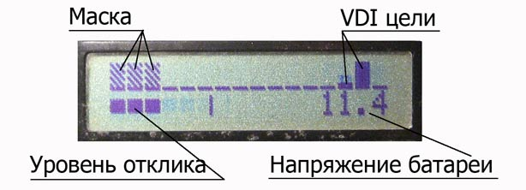

Экран прибора

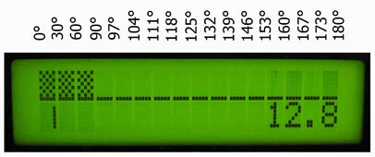

Шкала VDI в градусах

      Назначение кнопок:

* **SW1** "Up / Barrier+ / Autotune"
* **SW2** "Enter / OK / Ground balance"
* **SW3** "Right (+) / Volume+"
* **SW4** "Left (-) / Volume-"
* **SW5** "Menu / Esc"
* **SW6** "Down / Barrier- / Autotune"

Прошивка версии 1.2.0 :     [Quasar_hex_120.zip](http://fandy.hut2.ru/Quasar/Quasar_hex_120.zip).

* Задержка звука сделана регулируемой.

    Прошивка версии 1.1.9 :     [Quasar_hex_119.zip](http://fandy.hut2.ru/Quasar/Quasar_hex_119.zip).

* Режим работы индикатора уровня отклика можно выбирать - статический или динамический (пункт меню **"Level indicator"**).
* Добавлен подавитель коротких звуков (щелчков). По умолчанию он выключен, включается из меню **"Audio -> Threshold "**. Чем менше цифра, тем сильнее давятся щелчки (и больше шансов пропустить мелкую цель).

* Слегка переработано меню.

    Прошивка версии 1.1.8 :     [Quasar_hex_118.zip](http://fandy.hut2.ru/Quasar/Quasar_hex_118.zip).

* Индикатор уровня отклика сделан снова динамическим, но более внятным.
* Несколько улучшен звук.

    Прошивка версии 1.1.7 :     [Quasar_hex_117.zip](http://fandy.hut2.ru/Quasar/Quasar_hex_117.zip).

* Отклики целей, попадающие под маску, рисуются поверх маски.

    Прошивка версии 1.1.6 :     [Quasar_hex_116.zip](http://fandy.hut2.ru/Quasar/Quasar_hex_116.zip).

* Сделано замедление шкалы VDI.
* В значительной степени подавлено эхо после перегрузки.
* Исправлена ошибка измерения разбаланса датчика.

    Прошивка версии 1.1.5 :     [Quasar_hex_115.zip](http://fandy.hut2.ru/Quasar/Quasar_hex_115.zip).

* Заменены входные фильтры.
* Чуть-чуть увеличена чувствительность.
* Оставлено 3 уровня усиления (GAIN).
* Скорректирован сигнал перегрузки.

    Прошивка версии 1.1.4 :     [Quasar_hex_114.zip](http://fandy.hut2.ru/Quasar/Quasar_hex_114.zip).

* Максимальная частота звука наконец действительно снижена.
* Подавлено эхо.
* Введён сигнал перегрузки по входу (~100 Hz).

    Прошивка версии 1.1.3 :     [Quasar_hex_113.zip](http://fandy.hut2.ru/Quasar/Quasar_hex_113.zip).

* Фильтр NORMAL сделан фильтром по умолчанию.
* Исправлены выявленные ошибки.

    Прошивка версии 1.1.2 :     [Quasar_hex_112.zip](http://fandy.hut2.ru/Quasar/Quasar_hex_112.zip).

* Убран фильтр #1. При первом включении стоит фильтр HARD, при необходимости переключаем на NORMAL.
* Снижена максимальная частота звука для лучшего восприятия.
* Несколько уменьшено время реакции на нажатие кнопок.
* Исправлен ряд мелких ошибок.

    Прошивка версии 1.1.1 :     [Quasar_hex_111.zip](http://fandy.hut2.ru/Quasar/Quasar_hex_111.zip).

* Скорректирована ошибка, проявляющаяся при переключении усиления.

    Прошивка версии 1.1.0 :     [Quasar_hex_110.zip](http://fandy.hut2.ru/Quasar/Quasar_hex_110.zip).

* Изменён принцип озвучки цели (длинный отклик заменён на короткий).
* Упразднён за ненадобностью пункт меню "Sound delay".
* Индикатор уровня отклика сделан статическим.
* Угол отклика грунта запоминается.
* Во время регулировок "Volume" и "Barrier" теперь также включается подсветка.
* Исправлены мелкие ошибки.

    Прошивка версии 1.0.8 :     [Quasar_hex_108.zip](http://fandy.hut2.ru/Quasar/Quasar_hex_108.zip).

* Добавлено переключение частоты среза фильтра земли. Теперь:
  + Фильтр 1: Фильтр для лёгкого грунта.
  + Фильтр 2: Обычный средний фильтр, который был в прошлых версиях прошивки.
  + Фильтр 3: Фильтр для тяжёлого грунта.

    Прошивка версии 1.0.7.

* К существующей схеме озвучки добавлены ещё две. Теперь:
  + Scheme 1: Частота плавно меняется в зависимости от VDI цели во всём диапазоне.
  + Scheme 2: Частота плавно меняется в зависимости от VDI от 0 (90) до 41 (131) градуса. Цели ниже 0 озвучиваются низким тоном, выше 41 - высоким тоном.
  + Scheme 3: Цели ниже 0 (90) озвучиваются низким тоном, выше 0 (90) - высоким тоном.

    Прошивка версии 1.0.6.

* Индикация баланса датчика вынесена в меню верхнего уровня.
* Возможна индикация в двух вариантах :

|  |  |
| --- | --- |
| Balance Z  Отображение длины вектора разбаланса | Balance XY  Отображение разбаланса по каналам |

* Переключение между вариантами осуществляется нажатием на любую из кнопок **Left** или **Right**. Отображаемая величина разбаланса соответствует **размаху** напряжения **на входе АЦП** !
* Исправлен адрес сайта.

    Прошивка версии 1.0.5.

* Скорректирована работа вольтметра.

    Прошивка версии 1.0.4.

* Скорректирована процедура самотестирования.
* Дописано запоминание параметра Gain.

Использован DD датчик со следующими параметрами: внешний диаметр 230 mm, TX - 40-45 витков провода 0,5 mm, RX - 200 витков провода 0,2 mm. Контур TX включён по схеме с последовательным резонансом, ориентировочная ёмкость - 0,3 uF, в макете был настроен на частоту 8,192 kHz, в целом же прибор может работать на частоте 4,5 - 9 kHz. Контур RX включён по схеме параллельного резонанса, и настраивается на частоту на 1,5 - 2 kHz ниже резонансной частоты TX. ( Почему ? Justas)

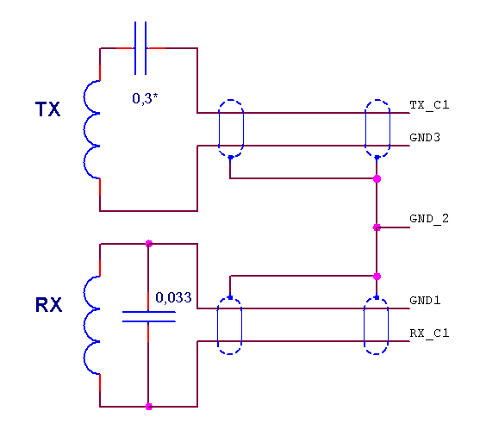

Схема датчика

# Настройки и меню.

* **Volume (Громкость).** Регулируется кнопками ***Left*** (уменьшение) и ***Right*** (увеличение) из основного экрана, принимает значение от 0 до 7.
* **Barrier (Порог).** Регулируется кнопками **Up** (увеличение) и **Down** (уменьшение) из основного экрана, принимает значение от 1 до 30. Величина, обратная чувствительности, плавная регулировка.
* **GEB (Баланс грунта).**

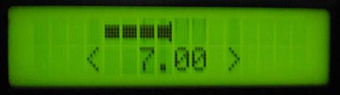

Вызывается нажатием на кнопку **OK** из основного экрана. Для корректных показаний входить в это меню следует при поднятом над грунтом датчике. В верхней строке отображается отклик от грунта в графическом виде, с 0 посередине. В нижней строке - значение текущего угла отклика грунта в градусах. Вручную угол можно менять кнопками **Left** и **Right**, шаг изменения - 0,01 градус. Поднимая и опуская датчик, следует добиться 0-х отклонений по верхней шкале. Для вступления изменений в силу необходимо нажать **OK**, если выйти по **Esc**, изменения не запоминаются. При нажатии любой из кнопок **Up** или **Down** (из экрана баланса) запускается режим автоматической настройки на грунт.

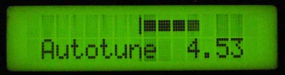

Запускать этот режим следует при поднятом датчике, после этого у пользователя есть примерно 8 секунд на то, чтобы несколько раз опустить и поднять датчик. Угол отклика грунта будет вычислен, запомнен, и прибор перейдёт в основной режим.

* **Mask (Маска).**

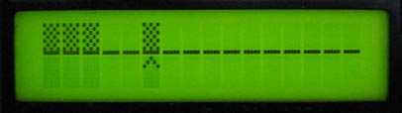

Вызывается из меню. Позволяет разрешить/запретить любой из 16 секторов в диапазоне VDI. Верхняя строка отображает текущую маску, в нижней строке отображается курсор, который можно двигать клавишами **Left** и **Right**. Любой из клавиш **Up** или **Down** текущий сектор разрешается или запрещается. Для запоминания маски необходимо нажать кнопку **OK**, при выходе по **Esc** изменения не запоминаются.

* **Backlight on (Включение подсветки).** Включение/выключение подсветки в основном режиме. В меню подсветка всегда включена. **Left** и **Right** - включение выключение, **OK** - запоминание, **Esc** - выход без запоминания.
* **Backlight level (Уровень подсветки).** Регулирует уровень подсветки во всех режимах. Кнопки **Left** и **Right** - уменьшение и увеличение уровня, **ОК** - запоминание, **Esc** - выход без запоминания.
* **Gain (Усиление).** Грубое изменение усиления тракта (1 шаг соответствует изменению усиления в 2 раза). Кнопки **Left** и **Right** - уменьшение и увеличение усиления, **ОК** - запоминание, **Esc** - выход без запоминания.
* **Volume variation (Изменение громкости).** Задаёт степень изменения громкости в зависимости от уровня отклика для слабых откликов. Диапазон изменения 1 - 32. Кнопки **Left** и **Right** - уменьшение и увеличение диапазона изменения громкости, **ОК** - запоминание, **Esc** - выход без запоминания.
* **Sound delay (Затягивание звука).** Задаёт продолжительность звучания после прохода над целью. Кнопки **Left** и **Right** - уменьшение и увеличение задержки, **ОК** - запоминание, **Esc** - выход без запоминания.
* **HW optoins (Настройки "железа").** Подменю аппаратных настроек:
  + **Ferrite calibration (Калибровка по ферриту).** Позволяет принять угол отклика от феррита за 0 градусов (начало шкалы). Возможен ручной режим, в котором кнопками **Left** и **Right** устанавливается значение угла поворота (задержки) в градусах. В верхней строке при этом индицируется уровень отклика, пермещая кусочек феррита над катушкой, и изменяя угол поворота, надо добиться минимального отклонения индикатора уровня от 0. На индикаторе уровня 0 сильно смещён влево (левее 0 оставлено всего 2 сегмента).

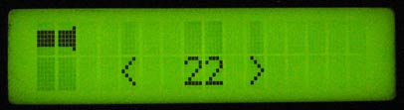

При нажатии любой из кнопок **Up** или **Down** прибор переходит в режим автоматической калибровки по ферриту, при этом у пользователя есть около 8 секунд для того, чтобы несколько раз провести кусочком феррита над катушкой.

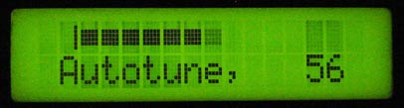

Угол отклика от него будет вычислен, но для сохранения этой настройки необходимо нажать кнопку **OK**. При выходе по **Esc** настройка не запоминается.

* + **Coil balance (Баланс датчика).** В этом режиме просто индицируются отклонения от 0 для двух каналов. Настройки отсутствуют, режим призван помочь в сведении датчика (особенно при отсутствии осциллографа), а так же позволяет контролировать в процессе использования, не достиг ли разбаланс недопустимо большого уровня. На снимке - разбаланс 5 mV.

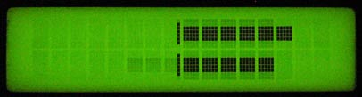

* + **TX frequency (Частота передачи).** Позволяет задавать частоту передачи в пределах 4,5 - 9 kHz. Шаг изменения довольно велик (в районе 8 kHz он составляет порядка 200 Hz), но ввиду низкой добротности контура TX это не имеет значения. Режим призван не только задавать частоту TX, но и помочь в настройке контура TX в резонанс. В ручном режиме частота меняется кнопками **Left** и **Right**, при этом на экране отображается так же ток потребления выходного каскада TX.

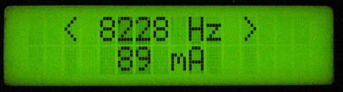

При нажатии любой из кнопок **Up** или **Down** прибор переходит в режим автоматического подбора резонансной частоты по максимальному току выходного каскада.

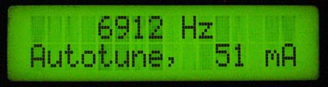

Для сохранения этой настройки необходимо нажать кнопку **OK**. При выходе по **Esc** настройка не запоминается.

# Наладка прибора.

1. Не подключая датчик, подаём питание. Сначала отрабатывает проверка контроллера. Если светодиод **D2** начинает непрерывно моргать, то как минимум один из выводов контроллера замкнут на землю, питание, или соседний вывод (или наоборот, что-то не замкнуто из того, что должно быть замкнуто), то есть, не соответствует схеме. При этом, если нет проблем с LCD, на экран будет выдано диагностическое сообщение (с каким выводом проблемы). Самодиагностика не способна отловить все проблемы, но часть из них видит. Если же с выводами контроллера всё хорошо, **D2** зажигается 1-2 раза, и загрузка продолжается.
2. Подстроечным резистором R28 устанавливаем наилучшее качество изображения.
3. Настраиваем частоту TX на резонансную частоту датчика (контура TX). Для этого в меню выбираем **"HW Options" -> "TX frequency"**, и вручную или автоматом выставляем частоту. Не забываем нажать **OK**.
4. Берём небольшой кусочек феррита и кусочек аллюминия. Вместо аллюминия можно взять кусочек меди, но именно меди, а не латунную монету, и не кусок фольгированного текстолита!!! В меню выбираем **"HW Options" -> "Ferrite calibration"**, машем ферритом над датчиком, и вручную или автоматом выставляем угол поворота так, чтобы феррит давал минимальный отклик. Нажимаем **OK**. В меню установки маски желательно выключить маску для всех секторов. Возвращаемся в основной режим, машем над датчиком ферритом (он должен давать отклик в самом левом сегменте), и аллюминием (он должен давать отклик в  14-15 сегментах, медь - в  15-16). Если феррит слишком залезает в конец шкалы (кроме 1-го сегмента даёт отклик в 16-ом), можно подкорректировать угол калибровки на 1-2 градуса. На этом этапе, возможно, потребуется поменять местами выводы катушки TX или RX (но, возможно, это и безразлично - практика покажет).
5. Пользуемся !